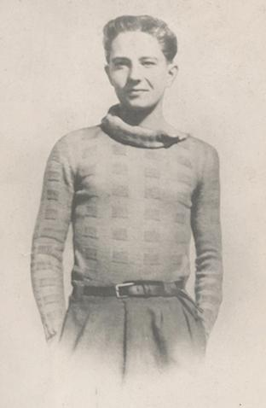
Guy Môquet
Il naît le 26 avril 1924 à Paris, dans une famille politiquement engagée. Son père, Prosper Môquet, est député communiste de la Seine. Guy Môquet est sensibilisé aux questions sociales, à l’injustice et à la lutte pour l’égalité. Très jeune, il s’engage dans les Jeunesses communistes.
Et, à seulement 15 ans, il participe à des actions militantes telles que la distribution de tracts, le collage d’affiches et la diffusion d’idées opposées au régime de Vichy et à l’Occupation allemande.
En octobre 1940, Guy Môquet est arrêté par la police française, alors qu’il se rend au lycée. Il est d’abord incarcéré à la prison de la Santé à Paris, puis transféré dans plusieurs camps d’internement, notamment Fresnes, Clairvaux, et enfin le camp de Choisel, près de Châteaubriant.
Le 22 octobre 1941, à l’âge de 17 ans, il est fusillé avec 26 autres otages par les autorités allemandes. Cette exécution est une mesure de représailles après l’assassinat d’un officier allemand à Nantes par des résistants communistes. Guy Môquet est choisi comme otage non pour une action armée, mais pour son engagement politique.
Avant d’être exécuté, il écrit une lettre d’adieu à sa famille, dans laquelle il exprime son amour pour ses parents et son frère, son calme face à la mort et son espoir en un avenir meilleur pour la France. Cette lettre est devenue un document historique majeur, souvent étudié en classe pour comprendre l’engagement, le sacrifice et les valeurs de la Résistance.
En quoi Guy Môquet représente-t-il les valeurs démocratiques ?

- Il est un symbole de la résistance. Il n’a pas participé à des combats armés, mais son engagement politique et son refus de se soumettre font de lui quelqu’un de courage qui se bat pour ses valeurs. Ainsi, il incarne l’idée que la démocratie repose sur des citoyens engagés qui sont capables de défendre leurs convictions même dans un contexte très difficile.
- Il s’oppose à un régime autoritaire, il s’oppose alors à un régime qui réprime les libertés fondamentales.
- Son parcours montre que la démocratie n’est jamais acquise définitivement et qu’elle nécessite une vigilance constante.

Juste avant de mourir, quelques heures avant son exécution, il écrit lettre d’adieu à sa famille. C’est un témoignage émouvant de courage et de dignité. Il demande par exemple à sa mère d’être courageuse et espère que sa mort « serve à quelque chose ».
Le fait de rendre la lecture de cette lettre obligatoire dans tous les lycées (2007, Nicolas Sarkozy) est critiquable, me semble-t-il. Par contre, la lire et l’étudier en classe peut être un travail important.

